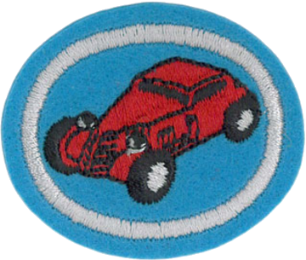Derbi de automodelos de pino

1. Nombrar los 4 componentes básicos de un automodelo de pino de carrera.

|  |  |
| --- | --- |
| 1. |  |
| 2. |  |
| 3. |  |
| 4. |  |

1. Los automodelos de pino deberán cumplir los siguientes requisitos básicos:
   1. Deben ser realizados durante el año en curso o el año del club de Conquistadores.
   2. El ancho del automodelo de pino no deberá exceder 70 mm.
   3. La longitud del automodelo de pino no será superior a 178 mm.
   4. El peso del automodelo de pino no será superior a 142 gramos.
   5. El ancho entre las ruedas será 44 mm.
   6. La altura de la parte inferior del automodelo de pino a la parte inferior de los neumáticos será de 10 mm.
   7. Utilizar únicamente los ejes, ruedas y la madera en el kit que se adquirió.
   8. Rodamientos de rueda, arandelas y cojinetes están prohibidas.
2. Saber cómo usar con seguridad las siguientes herramientas mientras que construye un proyecto:
   1. Sierra
   2. Escofina para madera
   3. Papel de lija grueso
   4. Papel de lija fina
   5. Cepillo de madera
   6. Martillo
   7. Palillo de moldear figuras
3. Conocer los pasos básicos en el diseño de un automodelo de pino:
   1. Diseñar
   2. Transferencia del diseño
   3. Creando el automodelo de pino
   4. Ejes y ruedas
   5. Añadiendo peso
   6. Lubricación
4. Diseñar y construir hasta completar un automodelo de pino de carrera de un kit básico utilizando las instrucciones del kit de instalación o, si no tiene instrucciones, siga las instrucciones en el requisito #2.
5. Participar en un evento patrocinado por automodelos de pino de carrera utilizando el automodelo de pino que construyó en el requisito #5.

|  |  |  |
| --- | --- | --- |
| Evento |  | |
| Fecha del evento | |  |

1. Definir y practicar el buen espíritu deportivo en lo que se refiere a su vida cristiana.

|  |
| --- |
|  |
|  |
|  |
|  |

**Nota:** Si usted está planeando participar en una competencia de su asociación de automodelos de pino de carrera, asegúrese de utilizar las especificaciones de su asociación, ya que algunas usan especificaciones diferentes a las mencionadas anteriormente.

Los automodelos de pino suelen estar disponibles a través de la organización *Boy Scouts*.

**Dónde ordenar:**

S&W Crafts Manufacturing

P.O. Box 5501

Pasadena, CA 91117

www.pinwoodderbycars.com

Pine Car

P.O. Box 98

Linn Creek, MO 65052

pinecar.woodlandscenics.com

|  |  |  |  |  |
| --- | --- | --- | --- | --- |
| Fecha completada: |  |  | Instructor/asesor: |  |